­­МІНІСТЕРСТВО ОСВІТИ ТА НАУКИ УКРАЇНИ

НАЦІОНАЛЬНИЙ УНІВЕРСИТЕТ “ЛЬВІВСЬКА ПОЛІТЕХНІКА”

­­­



Контрольна робота №2

з курсу «**Технології розподілених систем та паралельних обчислень**»

для студентів базового напрямку 6.08.04 "Комп’ютерні науки"

(заочна форма навчання)

Варіант 11

Виконав студент гр. КНз-41

Чалий Михaйло

Перевірив

Фармага І.В.

­­

Львів 2016

## Мета роботи

Вивчити можливості паралельного представлення алгоритмів. Набути навиків такого представлення.

## Теоретична частина

Можливі два підходи до побудови паралельного представлення алгоритму:

1. Векторизація алгоритму представленого послідовно.
2. Безпосередньо паралельне представлення:
   1. Кадри.
   2. Програми з одноразовим присвоєнням.
   3. Рекурсивні рівняння.
   4. Графи залежностей

.

## Завдання

Запропонувати та реалізувати локально-рекурсивний алгоритм обчислення виразу:

 ,

де А та В матриці з елементами  та , відповідно(), тобто:

 () .

|  |  |  |
| --- | --- | --- |
| **варіант**  **№** | **Тип матриці А** | **Тип матриці В** |
| **11** | n 0 .... 0  0 n-1...0  ....  0 .... n |  |

## Реалізація

Лістінг Program.cs- https://github.com/chaliy/studies-octo-adventure/blob/master/lp/c4_2/trs/k2/ Program.cs

﻿﻿using System;

using MathNet.Numerics.LinearAlgebra.Double;

namespace L4LocalMul

{

public class Program

{

readonly static Random rnd = new Random();

public static void Main(string[] args)

{

var n = 10;

var A = DenseMatrix.Create(n, n, (i, j) => i == j ? n : 0);

Console.WriteLine($"A: {A}");

var B = DenseMatrix.Create(n, n, (i, j) =>

{

Func<int> next = () => rnd.Next(1, 100);

var q1 = (j < n/2) && (i < n/2);

var q2 = (j >= n/2) && (i < n/2);

var q3 = (j < n/2) && (i >= n/2);

var q4 = (j >= n/2) && (i >= n/2);

if (q1) return (i > j) ? next() : 0;

if (q2) return (i > n-j-2) ? next() : 0;

if (q3) return (n-i > j) ? next() : 0;

if (q4) return (n-i > n-j-1) ? next() : 0;

return 0;

});

Console.WriteLine($"B: {B}");

var Y1 = A.Multiply(B);

Console.WriteLine($"Y1: {Y1}");

var Y2 = DenseMatrix.Create(n, n, (i, j) => 0);

for (var i = 0; i < n; i++)

{

for (var j = 0; j < n; j++)

{

Y2[i, j] = 0;

for (var k = 0; k < n; k++)

{

Y2[i, j] += (A[i, k] * B[k, j]);

}

}

}

Console.WriteLine($"Local: {Y2}");

}

}

}

## Результат

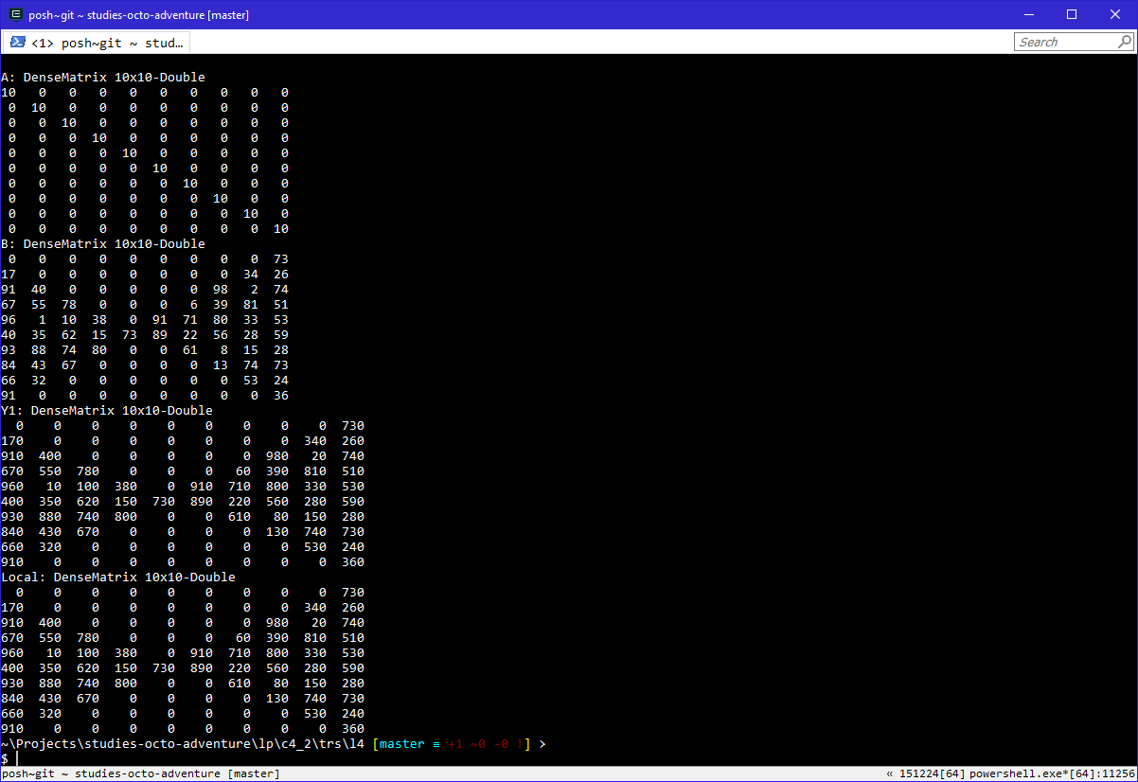

## Висновки

Вивчив можливості паралельного представлення алгоритмів. Набув навиків такого представлення.